第三单元过关检测卷
一、下面哪些是轴对称图形？是的在下面画“ √”，不是的画“×”。(9分)
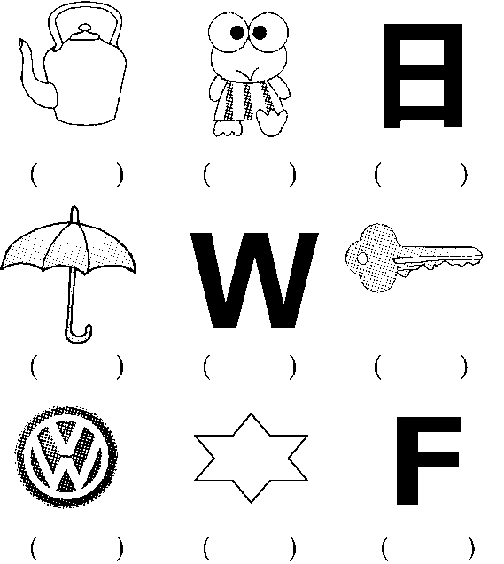
二、下列现象是平移的画“ ○ ”，是旋转的画“ □ ”。(12分)
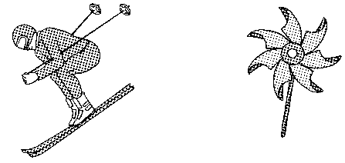
滑雪( ) 小风车( )
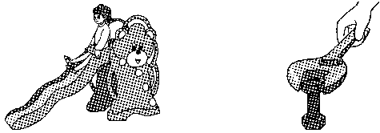
滑滑梯( ) 拧螺丝( )

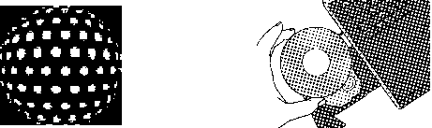
$\begin{matrix}舞厅旋转灯（ ）\end{matrix}$$\begin{matrix}光盘架从电脑中 \\ 弹出（ ）\end{matrix}$
三、判断。(对的画“√”，错的画“×”)(每题2分，共10分)
1．熟透的苹果从树上掉下来是平移。 ( )
2．一张纸对折后剪出的图形一定是轴对称图形。 ( )
3．字母N是轴对称图形。 ( )
4．小朋友玩荡秋千是旋转现象。 ( )
5．旋转之后图形的形状发生了改变。 ( )
四、选一选。(每题2分，共10分)
1．下列四个银行的商标图案中，不是轴对称图形的是( )。
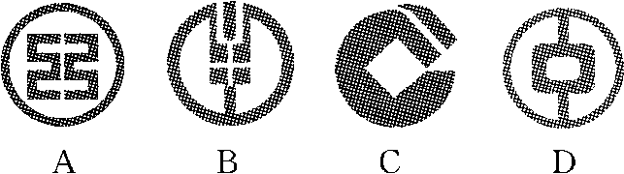
2．下列图形在镜子中没有变化的是( )。
A. B． C．○ D.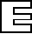
3．图形可以由下面的图形( )平移得到。
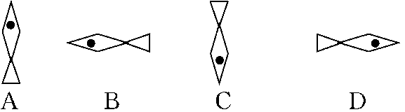
4．图形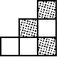可以由下面的图形( )旋转得到。
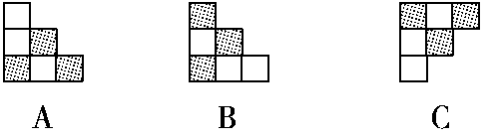
5．下面的图形沿着一条直线折叠后不能完全重合的是( )。
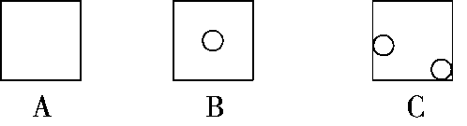
五、把通过平移能得到的图形连起来。(8分)
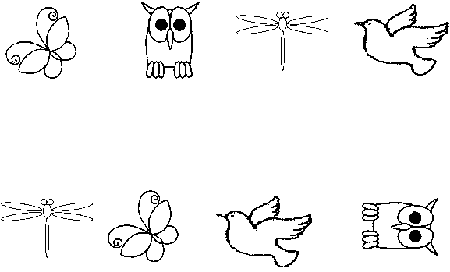
六、下面哪幅图是由图①旋转得到的？圈出来。(4分)
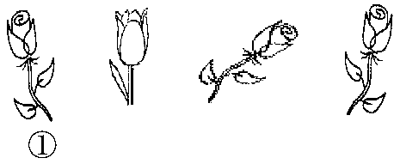
七、下面的图形分别是从哪张纸上剪下来的？(连一连)(6分)
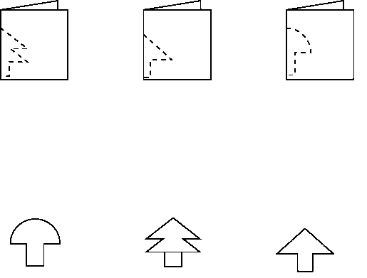
八、写出分针从12旋转到下面各个位置所经过的时间。(6分)
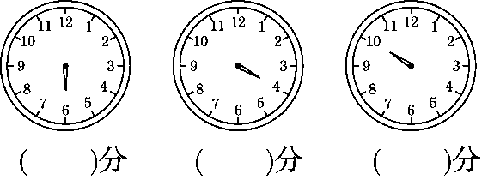
九、下面的图形和汉字都是轴对称图形，你能猜出它们分别是什么吗？在( )里写出来。(12分)
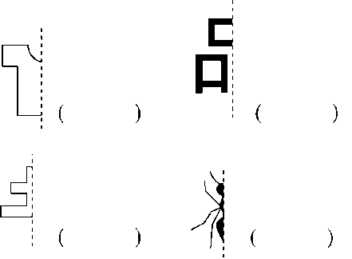
十、观察下图，在( )里填上“平移”或“旋转”。(7分)
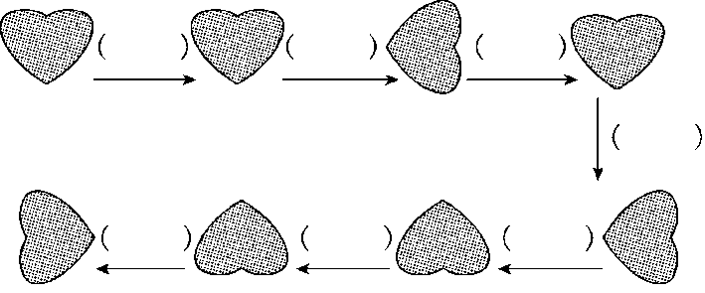
十一、按照图中的规律画一画。(每题2分，共8分)
1．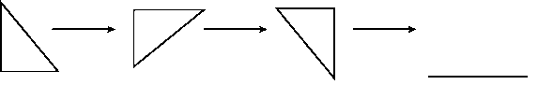
2．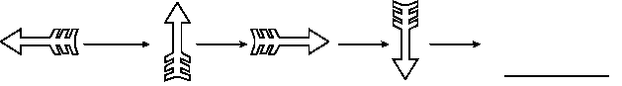
3．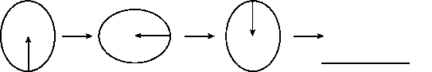
4．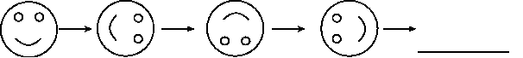
十二、按要求填一填。(1题2分，2题6分，共8分)
1．通过平移相互重合的图形有( )。
2．通过旋转相互重合的图形( )。
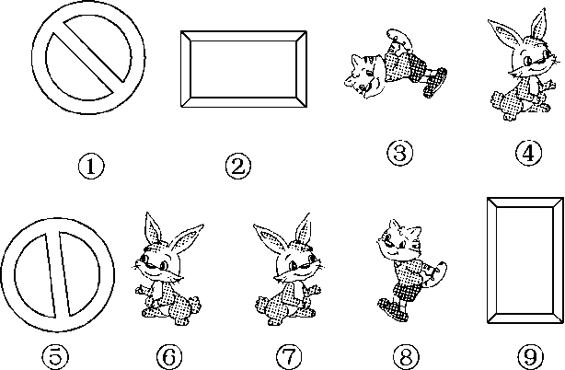

答案
一、× × √ × √ × √ √ ×
二、滑雪(○ ) 小风车( □ ) 滑滑梯( ○ )
拧螺丝( □ ) 舞厅旋转灯(□ )
光盘架从电脑中弹出(○)
三、1.√ 2.√ 3.× 4.√ 5.×
四、1.C 2.C 3.D 4.A 5.C
五、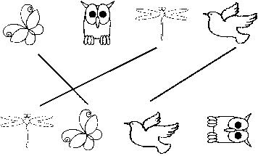
六、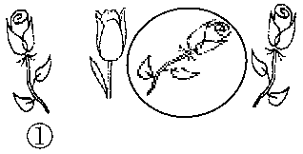
七、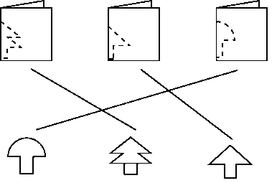
八、30 20 50
九、衣服 品 土 蚂蚁
十、平移 旋转 旋转 旋转 旋转 平移 旋转
十一、1．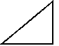 2. 3.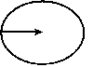 4.
十二、1．④和⑦
2．①和⑤，②和⑨，③和⑧

